Государственное автономное дошкольное образовательное учреждение «Детский сад №125 комбинированного вида Выборгского района Санкт-Петербурга» Поэтический бульвар д.5 к.2

Информационная карта проекта
«Мой Петербург» для старшей группы комбинированной направленности.

Авторы проекта:
Воспитатель Васильева Елена Николаевна

2022г.

Тип проекта: краткосрочный (с 16.05.22 по 27.05.22)
Вид проекта: информационно – творческий, познавательно-речевой.
Участники проекта: дети старшей группы, родители воспитанников, педагоги.

Проблема: незнание детей о достопримечательностях, многообразии и особенностях архитектурных строений.

Продукт: оформление альбома и фотовыставки.
Актуальность: неотъемлемая часть любой системы образования – воспитание патриотизма. Основы патриотизма начинают формироваться в дошкольном возрасте, и именно в этот период закладывается интерес, уважение и любовь к своей малой родине или месту, где живешь. Базовый этап формирования у детей любви к Родине это - накопление ими социального опыта жизни в своем городе, усвоение принятых в нем норм поведения, взаимоотношений, приобщение к миру его культуры. Санкт- Петербург- это город с 300-летней историей и как любой город имеет свои достопримечательности, свои традиции. И одна из важных наших задач воспитать в детях бережное отношение ко всему тому, что их окружает, осознать себя частью города, заложить фундамент личности в ребенке. Таким образом, заложив фундамент с детства, мы можем надеяться, что воспитали настоящего патриота. Проектная деятельность позволяет закрепить владение навыками рассказывания ,автоматизировать звуки, развивать фонематический слух ,улучшать грамматический срой речи,что очень важно в группе комбинированной направленности.
Цель проекта:
Осуществление комплексного подхода к воспитанию детей в духе патриотизма, приобщение дошкольников к истории и культуре родного города-Санкт-Петербурга, её достопримечательностях; воспитание любви и привязанности к родному городу. Умение рассказывать и выражать свои впечатления.
Задачи проекта:
1. Создавать условия для восприятия сведений об историческом прошлом и культурном облике родного города.
2. Осуществлять ознакомление дошкольников с историческим, культурным, географическим, природно-экологическим своеобразии.
3. Воспитывать чувство гордости за Санкт-Петербург, эмоционально-ценностное отношение к своему городу.
4.Развивать связную речь детей ,автоматизировать звуки, развивать интонационную выразительность речи.

Участие родителей:
Взаимодействие с родителями осуществляется по следующим вопросам:
- ознакомление родителей с методом проекта в ДОУ;
- помощь детям в подборе материала при работе над проектом;
- выполнение творческих заданий;
- подведение итогов и ознакомление с результатами проекта.

Формы и методы работы:
тематические занятия, презентации, беседы, целевые прогулки, просмотр мультфильмов, ситуации, заучивание стихов, настольные игры, наблюдения, чтение художественных произведений, ролевые, дидактические игры, рассматривание иллюстраций.

Основание для разработки:
проект обеспечивает достижение конкретных результатов за короткий срок. Реализация проекта обеспечивает активное участие детей, родителей и педагогов. Проект может быть реализован в рамках совместной деятельности.
Подготовительный этап:
- подобрать иллюстрации, картины, слайды, грамзаписи по темам занятий;
- подобрать детскую литературу по тематике проекта;
- подготовить материал для изобразительной деятельности.
Содержание проекта:
- провести занятия познавательного цикла по ознакомлению с окружающим;
- организовать творческую деятельность детей: игры, рисование, аппликация и т.д.;
- вместе с детьми изготовить коллективную работу «Наша улица»
- привлечь детей и родителей к сбору материала для оформления альбомов; фотовыставки «Достопримечательности нашего города»;

Ожидаемый результат:
Уточнение и дополнение знаний воспитанников о достопримечательностях города и культуре поведения в городе. Иметь представления о мероприятиях, направленных на развитие и улучшение города. Закрепить знания о разновидностях мостов, зданий; знать их названия; уметь различать и находить сходства в разновидностях архитектурных строений. Иметь навыки дисциплины, культуры поведения в общественных местах города. Развить гуманное отношение и патриотическое чувство к своему городу.

Реализация проекта:

Познавательное развитие:
Тема 1. «Петр I» - показ презентации, краткий рассказ о биографии создателя нашего города.
Тема 2. «Петропавловская крепость» - краткая история о происхождение, выделение характерных особенностей, значение архитектурного строения.
Тема 3. «Мосты Петербурга» - показ презентации, ознакомление детей с разновидностями мостов города: их особенности, отличия, символы.
Тема 4. «Достопримечательности города» - показ презентации, просмотр слайдов, ознакомление с особенностями города, краткая история и запоминающийся символ архитектурного строения.
Тема 5. «Невский проспект» - показ презентации ; главная улица города, по старым представлениям «улица для богачей», известные строения, особенности, сравнение с современным Невским проспектом.
Тема 6. «Реки Петербурга» - показ презентации; разновидности рек и их названия. Экологический взгляд на водную систему Санкт-Петербурга.
Тема 7. «Древний Петербург» - знакомство детей со «старым» Петербургом, слайд - картинки с изображениями достопримечательностей города в прошлом; сравнение с «новым» Петербургом схожесть и различие.
Тема 8. «Петербург в годы войны»-показ презентации.
Тема 9. «Сказочные жители нашего города»- показ презентации.
Тема 10. «Ленинградский зоопарк» - показ презентации, беседа, правила поведения при посещении зоопарка.

• Дидактические игры:
- «Узнай наш флаг (герб)»;
- «Иностранец»
- «Я назову, а ты угадай», «Угадай картинку».
-«Наш город»
• Настольные игры:
- «Лабиринт»;
- «Пазлы», «Домино».
-мемо

Художественно –эстетическое :

Тема 1. «Достопримечательности города» - раскраска картинок, передача точного цвета, выделение архитектурной особенности.
Тема 2. «Наша улица» - коллаж ,коллективная работа.
Тема 3. «Петропавловская крепость» - налеп из пластилина, выделение характерных особенностей и запоминающихся черт.
Тема 4. «Салют Победы над Невой» -рисование .
Тема 5. « Петербургский зоопарк»-рисование с индивидуальными заданиямим.

Прослушивание музыкальных произведений по теме проекта (гимн России, гимн Санкт-Петербурга)

Физическое развитие:
Подвижные игры:
- «Львы из камня»;
- «Горелки»;
- «С кочки на кочку».
- «Море волнуется»
- «Искатели»

Физкультминутка «Кораблик»

Эстафеты: «Снайперы», «Всадники»

Речевое развитие:

Чтение художественной литературы:

• Сказки:
- «Спас на крови»;
- «Петропавловская крепость»
- «Зимний дворец»;
- «Медный всадник»
- «Площадь декабристов»;
- «Секрет Дворцового моста».
• Рассказы, повести:
- «Этот город Ленинград» Будогоская Л., Владимиров Ю.;
- А. Ишимова «История России в рассказах для детей» (отдельные главы);
- Н. Носов «Метро».
• Стихи о Санкт-Петербурге
- С. Скаченков «Ночью на Невском»; «Ночной ветер»; «Петродворец»;
- В. Брюсов «К медному всаднику»;
- А. Фатьянов «Петербург», «Белые ночи»;
- В. Лелина «Львиный мостик».
Заучивание стихотворений

Словесные игры:
-«Расскажи про свой город»;
-«Узнай памятник по описанию»;
- «Опиши, я отгадаю».

Семейное чтение произведений о родном городе
-«Сказ о том, как наш город родился»

Пальчиковая гимнастика
«Это разве пальчики? Это просто мальчики!»

Отгадывание загадок

Социально-коммуникативное развитие:

-рассматривание карт города и центра Петербурга с достопримечательностями;
-рассматривание карты нашего Выборгского района;
-вспомнить правила поведения в общественных местах;
-сюжетно-ролевая игра «Поход в театр»;
-приглашение в Художественную галерею (выставка детских работ);
-игра-викторина «Санкт-Петербург»;
-поход на фотовыставку(приглашение детей из соседней группы на экскурсию);
- составление рассказа «Мой любимый памятник»;

Участие родителей в реализации проекта:

- сбор материала для оформления альбомов: «Достопримечательности нашего города»;
- фото выставки «Прогулки по любимому городу»;
- сбор раскрасок на тему: «Мой Петербург».

Итог проекта:
- выставка детских работ
- фотовыставка «Прогулки по любимому городу»;
- альбом «Достопримечательности нашего города»;

Приложение
Физкультминутка «Кораблик»
По Неве плывет кораблик | Ладошки сложить вместе, повороты вправо-влево.
Он плывет издалека. | Ставят руку «козырьком» перед глазами.
На кораблике четыре,  Очень храбрых моряка. | Показывают четыре пальца на правой руке.
За штурвалом капитан,  Он отважный мальчуган! | Правая рука к виску, отдают честь.  Руками крутят мнимый штурвал.
Ну а три его матроса, | Показывают три пальца на правой руке.
Драят палубу без спроса. | Изображают мытье палубы.
Яркий парус подгоняет | Руки в замок, вверх, покачиваются влево-вправо.
Нос кораблика вперед. | Соединить ладошки изобразить «нос корабля».
Волны на Неве играют, | Руки в стороны, изображают плавные движения.
Радостно лаская борт. | Махи руками на себя.

Пальчиковая гимнастика

«Это разве пальчики? Это просто мальчики!»

Это разве пальчики? | Показывают раскрытые пальцы правой руки.
Это просто мальчики! | Показывают раскрытые пальцы левой руки.
В Петербурге все живут,  Службу верную несут. | Соединяют и разъединяют ритмично пальцы рук,  Раскрывают пальцы обеих рук веером.
Этот вот большой толстяк, | Показывают большой палец на руке  .
Охраняет Эрмитаж. | Покачивают пальцем влево - вправо.
Указательный - самый внимательный, | Разгибают указательный палец.
За порядком следит. | Соединяют два указательных пальца и постукивают.
Шуметь детям не велит! | Грозят указательным пальцем.
Средний палец - молодец, | Разгибают указательный палец.
Приглашает во дворец. | Машут пальцем на себя.
Безымянный до утра, | Показывают безымянный палец.
Разгоняет флюгера. | Крутят палец по кругу.
А мизинец - мой любимец, | Разгибают мизинец.
Поведу его в зверинец. | Двигают палец вправо, затем влево.
Леденец ему куплю, | Хлопают в ладошки.
Очень маленьких люблю! | Соединяют оба мизинца вместе.

Загадки про Санкт-Петербург
Смотрел с Литейного моста.
Летнее чудо! Как же тут спать?
Праздником надо те ночи назвать.
Можно читать, можно играть,
Можно совсем не ложиться в кровать…
Если ты знаешь тот город, мой друг,
Мне подскажи. Это – ...
(Санкт-Петербург)

Площадь эта главная,
Площадь эта славная.
Побывать на ней все рады:
Тут проводятся парады,
Проходят демонстранты,
Играют оркестранты.
Бывают здесь гуляния,
На лошадях катания.
Хоть она и старая,
Но выглядит, как новая,
Площадь наша главная
По имени … (Дворцовая.)

Есть в Петербурге чудо – сад
Украшен кружевом оград
Дворец в нём есть царя Петра
И статуи, как божества.
В тени аллей, возле оград,
Скажите, что это за сад? (Летний сад.)

Памятник из бронзы:
Честь царю, хвала!
Мчится, словно ветер,
Конь, Тянет удила.
На коне сидит герой,
Он красивый, молодой.
Это – память в честь Петра,
Много сделал он добра.
Скачет воин в будни,
В праздник,
А зовётся … (Медный всадник.)

Зимний дворец у Невы, посмотри!
Жили когда-то в нём наши цари.
Ну а сейчас в нём огромный музей,
Города гордость и Родины всей. (Эрмитаж.)
Кто был мастер на все руки,
Не зевал от лени-скуки,
Сам отличный мореход,
Основал Российский флот? (Петр I)

Экспонаты Эрмитажа
Охраняются гигантами,
Эти мраморные стажи
Называются ... (Атлантами)

Его, ребята, помнить надо:
Тот крейсер – символ Ленинграда. (Аврора)

Полетать он так мечтает!
Жалко, шпиль ему мешает,
Не пуская никуда,
Вертит им туда-сюда.( Кораблик Адмиралтейства)

Крепость на Неве стоит,
В небе тонкий шпиль блестит.( Петропавловская крепость)

Вопросы викторины
1.Кто основал наш город?
2.Как называлась первая крепость?
3.На каком острове находится Петропавловская крепость?
4.Главная река нашего города?
5.Главная улица нашего города?
6.Главная площадь ?
7.Знаменитый дворец ?
8.У какого собора купол покрыт настоящим золотом?
9.У какого собора самая длинная коллонада?
10.Как называется колонна ,которая ничем не закреплена?
11.Где находятся ангелы, охраняющие наш город?
12.Где Петр начал строить корабли?
13.На каком здании находится золоченый кораблик?
14.Самый известный памятник Петру?
15.Почему называется «Медный всадник»?
16.В каком месяце День рождения нашего города?
17.Почему Петр отправлял молодежь учится за границу?
18.Что изображено на гербе нашего города?
19.Почему на гербе изображены якоря?
20.Назови мост со скульптурами коней.
21.Какие каменные скульптуры привезли из Египта?
22.Как называются сказочные персонажи с головой льва и крыльями орла?
23.Что украшено носовой частью кораблей?
24.Чем раньше были Ростральные колонны?
25.Что происходит на Петропавловской крепости каждый день в 12 часов?
26.Как называется мост возле Зимнего дворца?

Индивидуальные поручения

Антонова Таисия- Петропавловская крепость
Ашрафян Тема- Дворцовая площадь
Виноградов Дима-Адмиралтейство
Григорян Марк-памятник ПетруI
Ёжикова Настя- Исаакиевский собор
Жукова Вика -Эрмитаж
Журавлев Максим- Дворцовый мост
Неробеева Аня – Аничков мост
Полетаева Тея- Летний сад
Сергеев Вася-Кунсткамера
Трубинская Ксюша –интересные развлечения для детей в Санкт-Петербурге
Шабанова Соня- Казанский собор
Шилов Степа- ростральные колонны
Шмонина Алиса- Мариинский театр
Юров Кирилл-крейсер Аврора
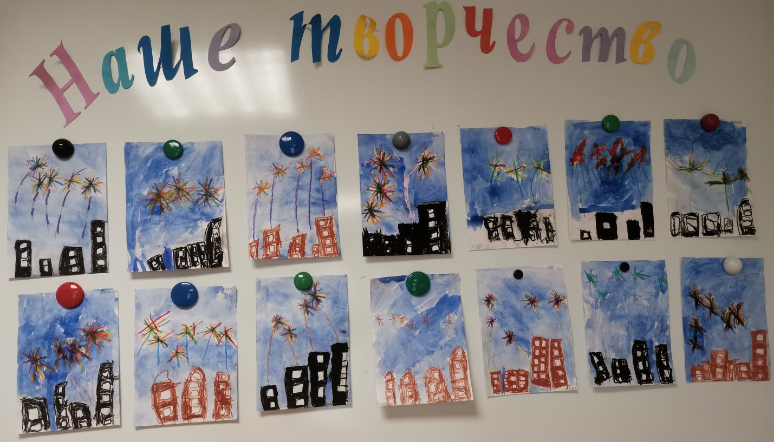
Фотоотчет

